**Конспект уроку природознавства у 5 класі за темою «Вода на Землі. Властивості води. Кругообіг води»**

Автор: Шмаль Тетяна Петрівна, учитель природознавства Гирявоісковецької ЗОШ І – ІІІ ступенів виконавчого комітету Лохвицької міської ради.

**Мета уроку**:

**Знаннєвий компонент :** формувати в учнів уявлення про цілісність природи, наукове світорозуміння; на основі практичних дій сформувати уявлення про розміщення води на планеті, три стани води, властивості води; її значення для всього живого, продовжити формувати в учнів уявлення про кругообіг води в природі.

**Діяльнісний компонент**: – вчити школярів організовувати свою навчальну діяльність; добре орієнтуватися в підручнику; мати власну думку, обґрунтовувати її; дати уявлення про воду як необхідну складову довкілля, про перетворення води в природі; критично ставитись до повідомлень в медійному просторі, розвивати мову, екологічне мислення.

**Ціннісний компонент** : формувати в учнів стійкі пізнавальні інтереси; розвивати інтелектуальну сферу дитини; ініціативність у висловлюванні думок, уміння лаконічно висловлювати свою думку; формувати соціальну компетентність; виховувати шанобливе ставлення до природи, активність, дисциплінованість, уважність.

**Тип уроку:** комбінований

**Методи та методичні прийоми:** прийоми «Девіз творчих і винахідливих» , виконання тестових завдань,«Хвилинка для ґаджетів», розповідь викладача, складання схеми, пояснення викладача.

**Засоби навчання:**  ґаджети, медійні і друковані джерела інформації, підручники,презентація вчителя

(<https://docs.google.com/presentation/d/1rcew7JzVBuRACUlGVtHO050O3HSO_RDt/edit?usp=sharing&ouid=111257473383620594716&rtpof=true&sd=true> ).

**Ключові компетентності:**

1. **Спілкування державною мовою**: уміння використовувати в мовленні терміни, поняття ; формулювати відповіді на поставлені запитання.
2. **Екологічна грамотність і здорове життя**: уміння усвідомлювати причинно-наслідкові зв’язки у природі і її цілісність
3. **Інформаційно-цифрова компетентність**: формувати в учнів уміння критично співставляти і оцінювати інформацію з різних інформаційних ресурсів.
4. **Основні компетентності у природничих науках і технологіях**: навчати учнів аналізувати й відтворювати потрібну інформацію; переносити набутий життєвий досвід у нову ситуацію; ; на основі практичних дій ознайомити дітей з властивостями води; розвивати навички дослідницької діяльності, спостережливість, аналітичне мислення, вміння робити висновки, комунікативні уміння і навички; розвивати уміння пояснювати природні явища,
5. **Уміння вчитись впродовж життя**: уміння організовувати самоосвіту з природознавства: визначати мету, планувати, добирати необхідні засоби здобування інформації.
6. **Ініціативність**:  бути ініціативним, генерувати ідеї, брати відповідальність за прийняття рішень, вести діалог, зміцнювати віру в себе, у власні можливості, бути готовим до змін та інновацій.

**Очікувані результати навчально-пізнавальної діяльності учнів:** учень/учениця називає властивості води; описує колообіг води у природі; значення води, поширеність води у природі та розкриває проблему раціонального використання та охорони водних ресурсів.

**ХІД УРОКУ**

**І. Організаційний момент.** Розмістити в Google classroom ( група 5 клас) посилання для приєднання: <https://meet.google.com/xbx-ifyv-ebo>

Доброго ранку ! Вітаю всіх, хто зміг приєднатися до уроку. Попрошу вимкнути мікрофони та ввімкнути, по можливості, камери. Згадаємо правила нашої співпраці – це : поважати думку свого товариша, не перебивати, бути лаконічними при висловлюванні власної думки, дотримуватися академічної доброчесності: самостійно та вчасно виконувати завдання .

**Прийом «Девіз творчих і винахідливих»**(позитивне налаштування). Ну що ж, починаємо урок, а на уроці ми…**У**важні! **Р**озумні! **О**рганізовані! **К**мітливі!

**ІІ. Актуалізація опорних знань.**  Назвіть умови існування життя на планеті Земля. ( Відповіді учнів: повітря, тепло, їжа, вода).Уявіть, що ви несподівано потрапили на острів, на якому відсутнє населення. Що перш за все шукають у такій ситуації? (Воду) Чому це так важливо? Скільки людина може прожити без води? (Декілька діб). На сьогоднішньому уроці ми з вами поговоримо про найпоширенішу речовину на нашій планеті – про воду; ознайомимося зі знаходженням води на Землі, вивчимо її властивості та розглянемо колообіг води в природі.

У робочі зошити записуємо дату та тему уроку «Вода в природі. Властивості води. Кругообіг води». ( Слайд 1).

Але спочатку перевіримо домашнє завдання , повторимо як ви засвоїли матеріал про повітря виконавши тести за посиланням <https://naurok.com.ua/test/join?gamecode=7532371> На виконання тестів 5 хвилин.

**ІІІ. Мотивація навчальної та пізнавальної діяльності .** Молодці, всі добре справилися з завданням.Якщо поглянути на фізичний глобус, то неважко помітити, що серед кольорів на ньому переважає блакитний, — це вода (3/4 поверхні земної кулі припадає на води океанів, морів, озер, рік). ( Слайд 2)

Водна оболонка Землі називається **гідросферою**. ( Слайд 3) Вода є скрізь: у складі живих істот, у повітрі, під землею. Гігантські накопичення води знаходяться на полюсах — Північному та Південному. Що ж таке вода?Які вона має властивості? Чому на планеті вода не вичерпується? Яке значення води в природі та житті людини? Відповіді на ці питання ви отримаєте сьогодні на уроці. ( Слайд 4).

**IV. Вивчення нового матеріалу**. **1. Вода на Землі. (***Розповідь учителя з демонстрацією слайдів презентації.*) Де в природі ви можемо бачити воду? (Океани, моря, річки, озера, сніг, лід).

Три чверті поверхні Землі вкриті водою. Вона заповнює заглибини в земній корі, утворюючи океани та моря. Великими територіями суходолу течуть річки й річечки. У природних заглибинах на суходолі утворилися озера. Частину території України займають Чорне та Азовське моря. На території України близько 70 тисяч великих і малих річок і близько 20 тисяч озер. ( Слайд 5.) Найбільше озер у Поліському краї, окрасою якого стали Шацькі озера. Найглибше серед них – озеро Світязь. Найбільша його глибина сягає 58 метрів. Площа озера становить 26 квадратних кілометрів. ( Слайд 6-7). Багато глибоких з напрочуд чистою холодною водою озер в Українських Карпатах. Високогірне озеро Синевир розташоване в долині на висоті 989 метрів над рівнем моря. ( Слайд 8 - 9 ) .Світязь і Синевир вважаються одним із «Семи чудес України». Це озера з прісною водою. Проте є в Україні й солоні озера-лимани, на які багатий Крим. Найбільше солоне озеро Криму   – Сасик, а найглибше – Донузлав. Унікальним солоним озером є Сиваш, з якого у великих кількостях добувають кухонну сіль. ( Слайд 10) . Ще більше в нас штучних водойм – водосховищ, каналів і ставків. Людина створює їх для своїх господарських потреб. Ставки є в багатьох селах.

**2.Властивості води.** Перегляньте відео за посиланням : <https://www.youtube.com/watch?v=4zaHedPdLFI> та випишіть у зошити фізичні властивості води.

( Безбарвна прозора рідина без запаху та смаку, може перебувати в трьох агрегатних станах : рідкому, твердому та газоподібному; не має форми, текуча. Температура кипіння – 100С, замерзання – 0С, густина – 1г/см; під час нагрівання – стискається, при замерзанні – розширюється. ( Слайд 11).

**3.Колообіг води у природі.** Перегляньте відео за посиланням: <https://www.youtube.com/watch?v=3uKBdg-wh6M>

Переглянули. Молодці! Перелічимо фізичні явища, що відбувалися під час такого переміщення води: текучість, випаровування, рух водяної пари в атмосфері, її перетворення на рідину й випадання опадів. Розглянь малюнок 109 і спробуй визначити, якою саме цифрою позначено кожне із цих фізичних явищ. ( 1- випаровування, 2 – рух водяної пари в атмосфері, 3 – конденсація – перетворення на рідину і утворення опадів, 4 – поверхневий стік води та просочування в грунт). Через деякий час, подолавши багато першкод, вода-мандрівниця повертається в море чи океан.

**Обмін вологою між водною поверхнею, атмосферою і земною поверхнею і називається колообігом води у природі. (** Записати визначення у зошити). ( Слайд 12).

**4.Проблема забруднення води.** (*Розповідь учителя)* По даним ООН, 80 країн мають проблеми з нестачею питної води. Майже 500 млн чоловік потерпають від захворювань, викликаних нестачею і поганою якістю питної води. Прісної води на Землі набагато менше, ніж солоної. З роками її не стає більше, бо з кожним роком зростає споживання. Люди нині стурбовані якістю питної води. Тому потрібно дбайливо охороняти чистоту водойм. У жодному разі не можна зливати в них відходи лазень, пральних комбінатів, хімчисток тощо. Стічні води заводів, фабрик, тваринницьких ферм потребують очищення. Для цього будують відстійники, на зливні труби встановлюють фільтри, здійснюють знезараження води. Надійним способом очищення питної води є пропускання її через фільтри. Забруднюючи атмосферу вихлопними газами, димом від металургійних заводів та ТЕС, при спалюванні відходів, ми викидаємо в атмосферу сірку, яка сполучається з атмосферною водою, утворює кислотні дощі, які шкодять усьому живому. ( Слайд 13).

**5.Значення води в природі.**  Вода – одна із умов життя на Землі. Впливає на клімат Землі. Формує рельєф планети (вітрові форми рельєфу: барх– ани, дюни; створені тимчасовими водними потоками: яри, балки, постійними пороги та водоспади; підземними водами – печери, карстові форми рельєфу). Вода захищає Землю та живі організми, приймає участь у фізіологічних процесах. Добова норма вживання Н2О для людини = 1,5-2 л, 60 тонн – в рік на харчування, 300 тонн – на інші потреби!

У господарстві: найбільше води використовує промисловість (на 1 кг Al –9 кг Н2О) та сільське господарство (на 1 кг цукру Н2О іде в 10 разів більше, а на 1 кг рослин – 2 тони води, 1 кг м’яса – 20 тонн води!).

**6. Цікаво знати.** 71% земної кулі – це вода. Людині треба вживати щодня близько 2 л води .Без води людина може прожити лише 5 днів .Сама людина і багато тварин майже на 72% складаються з води .У всьому світі через кожні 20 років подвоюється використання водних ресурсів . Україна споживає за рік 1,4 м ³ води **.** ( Слайд14).

**V. Закріплення вивченого матеріалу**. 1.Виконаємо завдання за посиланням:

А) <https://learningapps.org/3059696>

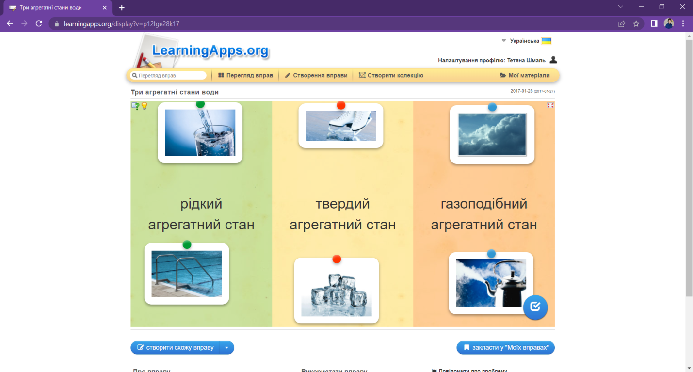

Б)<https://learningapps.org/2085404> 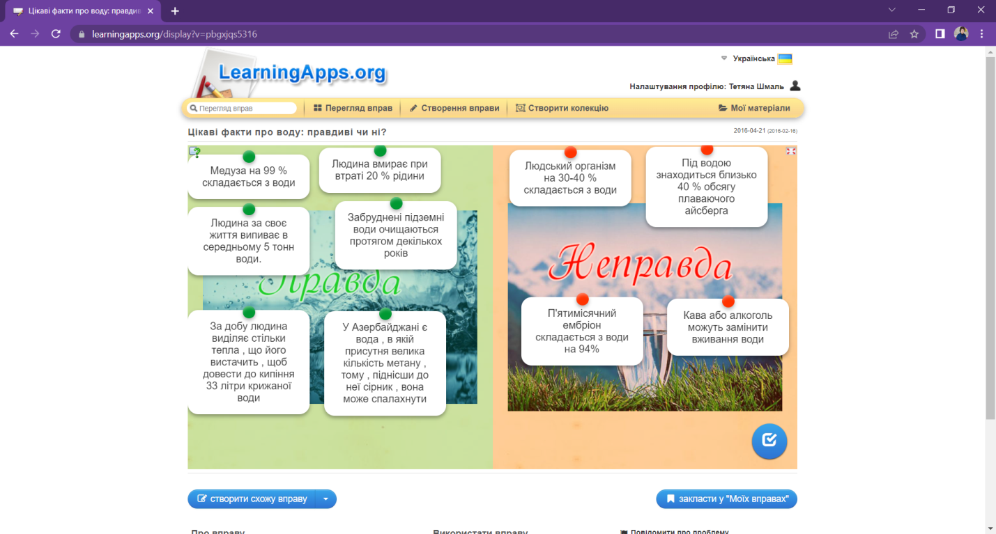

**VІ. Підсумок уроку.**

* Що ми вивчили на сьогоднішньому уроці?
* Що нового ви дізнались на уроці?
* Про що вам було цікаво дізнатись?
* Що ви не зрозуміли з теми уроку?
* Що треба робити, щоб дбати на Землі про чистоту?
* Де є вода? (у повітрі, у ґрунті, в овочах, у тілі людини).
* У яких станах є вода?
* Чи змінився ваш настрій під кінець уроку? Яким він був? Яким він став?
* Що ви розкажете своїм батькам з того, що вивчили на уроці ?

**VІІ. Домашнє завдання ( Слайд 15)**

1. Опрацювати § 30

2. Намалювати малюнки «Бережи воду» або скласти і оформити поради по збереженню води в (побутових) домашніх умовах.

**Використані джерела**

1. Коршевнюк Т.В. Природознавство. 5 кл. : підруч. для закл. загальн. середн. освіти / Т.В. Коршевнюк, В.І. Баштовий; за заг. ред. О.Г. Ярошенко. — Київ : Генеза, 2018. — 224 с.: іл.
2. Навчальна програма з природознавства для 5-го класу для загальноосвітніх навчальних закладів затверджена наказом МОН від 07.06.2017 № 804.
3. Грущинська І.В. Гідросфера. Вода і водойми. Енциклопедія для дітей / І.В.Грущинська, Н.С.Коваль. –Тернопіль : Навчальна книга – Богдан, 2014. – 176с.
4. <https://www.youtube.com/watch?v=3uKBdg-wh6M>
5. <https://learningapps.org/3059696>
6. <https://learningapps.org/2085404>